Brasil tem alto índice de descarte incorreto de lixo em aterros sanitários, aponta pesquisa
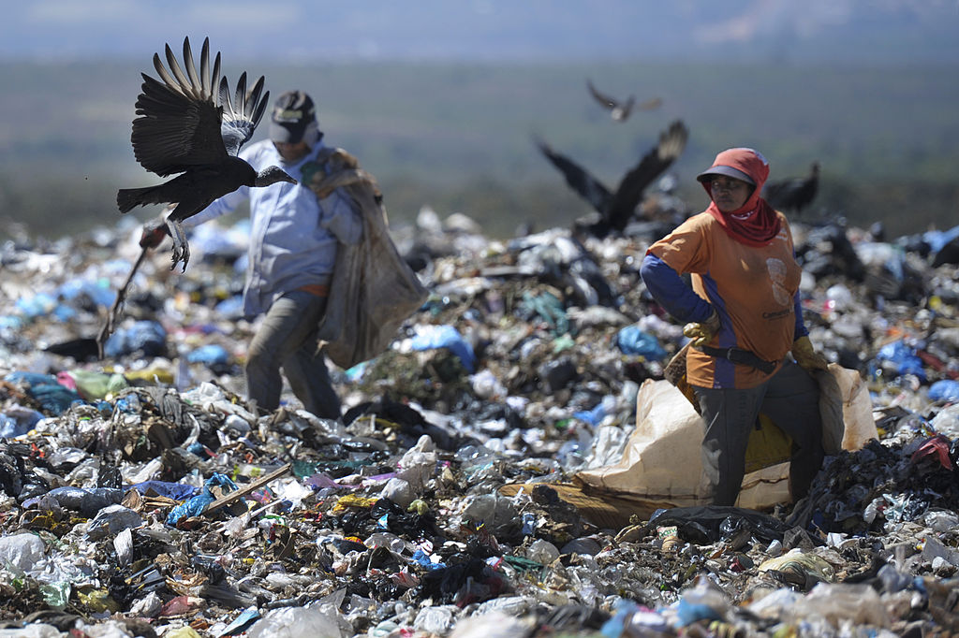
Imagem: Lixão da Estrutural, Distrito Federal, fechado em 2018
Por Adson Dutra | Colaboração para Ambiental Mercantil, em São Paulo
Despojamento impróprio causa a contaminação do solo e subsolos, lençóis freáticos, córregos e rios pelo chorume; sendo um grave problema ao meio ambiente
Aproximadamente 50% das cidades brasileiras despeja resíduos em lixões, ou seja, em depósitos irregulares. As estatísticas apontam também que mais de 17 milhões de brasileiros não têm coleta de lixo nas residências e apenas cerca de 4% dos resíduos são reciclados. Estes dados, de 2020, fazem parte do Índice de Sustentabilidade da Limpeza Urbana (ISLU).
O chorume é o nome popular dado a um líquido de cheiro forte proveniente da decomposição de matéria orgânica dos resíduos, chamado de lixiviado de forma técnica, o líquido é altamente carregador de metais pesados e nitrogênio amoniacal.
Segundo o Supervisor Operacional e Comercial da LTM Brasil, Marcelo Soares, é de extrema importância que este lixiviado seja tratado corretamente, e não diluído de forma incorreta no meio ambiente. Uma vez ocorrendo o despejo inadequado, o chorume pode infiltrar-se no solo, principalmente de aterros sanitários, contaminando solo e subsolos, lençóis freáticos, córregos e rios, e assim por diante.
Desde 2010, com a aprovação da Política Nacional de Resíduos Sólidos, foi determinado que todos os lixões teriam que ser encerrados até 2 de agosto de 2014, o que não foi cumprido até a data estipulada. A lei, que teve que ser reforçada e prorrogada com a medida de aprovação do Novo Marco do Saneamento Básico, adiou a extinção dos aterros ilegais até 2024.

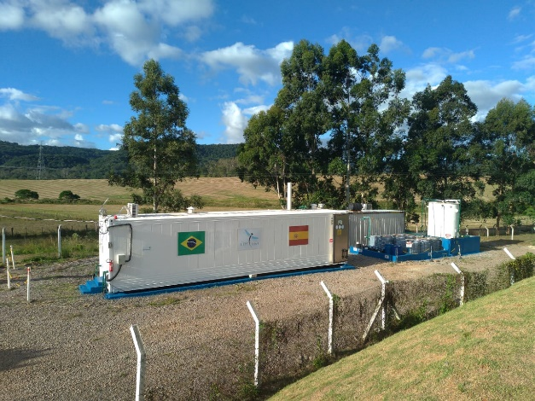 | 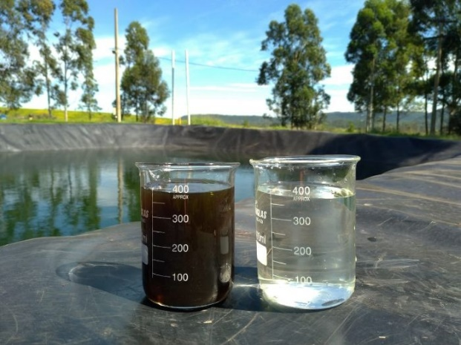
Imagem: Exemplo de Instalação Modular por Osmose Reversa “chaves na mão” LTM Brasil | Imagem: Exemplo de Instalação Modular por Osmose Reversa “chaves na mão” LTM Brasil

Além da lei federal, que completou dez anos em 2021 e não trouxe melhoras significativas, os municípios acabam adotando seus planos de gestões a fim de conter essa problemática que assola o país que é tomado pelos lixões a céu aberto. Em outubro do ano passado, o governador em atividade do Rio de Janeiro, Cláudio Castro (PSC), aprovou o projeto de lei que impõe as gestoras dos aterros sanitários a exporem um plano de tratamento do chorume.
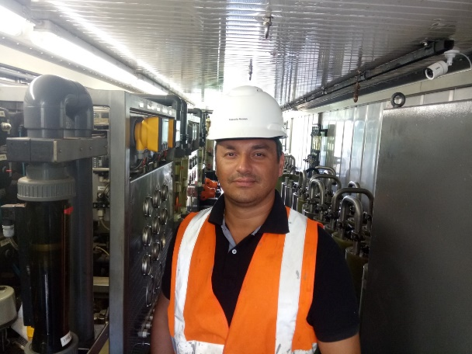 | ” A contaminação pelo lixiviado pode gerar doenças graves em seres-humanos e levar a morte de inúmeros outros seres vivos, especialmente peixes. Através da nossa tecnologia de osmose reversa, a LTM BRASIL realiza a purificação do lixiviado, este efluente contaminante, lançando ao meio-ambiente mais de 99% de pureza após seu processo”, diz Marcelo Viegas, especialista em sistema de Osmose Reversa.
Imagem: Marcelo Viegas, Supervisor operacional e comercial da LTM Brasil

Empresas do exemplo da LTM Brasil que realizam o tratamento do chorume através de tecnologia avançada e equipada de osmose reversa (processo físico onde as substâncias contidas em um líquido são separadas através de utilização de membranas), são essenciais para o cumprimento devido da lei, que por sua vez é fiscalizada pelos órgãos competentes, com objetivo de averiguar os lançamentos e o destino final correto da substância.
“Os novos aterros da LTM BRASIL possuem células separadas, impermeabilização, redes de coleta de lixo, lixiviação de biogás, etc. Além disso, a educação ambiental e a coleta seletiva estão sendo trabalhadas para dar um passo adiante na redução, reutilização e reciclagem de resíduos”, exemplifica Soares.
O especialista recomenda ações que que podem ajudar a reduzir o problema das cargas de chorume: uma triagem precisa na coleta seletiva; fazer a separação correta dos itens de resíduos de descarte; no local de tratamento de resíduos fazer uma vedação do maciço para que as chuvas não se infiltrem e provoquem um aumento maior do chorume.
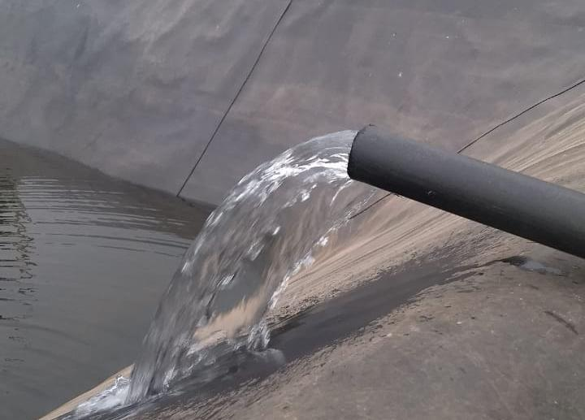 | A LTM Brasil tem um grande conhecimento em que as unidades de purificação possuem os melhores desempenhos perante aos outros fabricantes.  Em termo de qualidade a satisfação dos clientes é de 95%.  A operabilidade em média de 90% e taxa de qualidade de lançamento, conforme o CONAMA n° 430 (Conselho Nacional do Meio Ambiente), mais de 99% de pureza.
Imagem: Após tratamento do chorume, a água limpa
retorna ao meio ambiente | LTM Brasil

SOBRE A LTM BRASIL
O Grupo LATAM é uma multinacional que nasceu há 30 anos, está presente no mercado ambiental da América Latina desde. Oferece soluções ambientalmente eficazes para indústrias e a prefeituras, adotando o princípio da Gestão Integrada, para transformar resíduos em Recurso, sendo pioneira em tratamento por osmose reversa. A LTM Brasil possui a melhor tecnologia para o tratamento do chorume, cumprindo com os parâmetros mais rígidos exigidos pelas autoridades ambientais. Com a crescente exigência da sociedade e dos órgãos ambientais, para que os geradores de resíduos cumpram com os parâmetros de tratamento de forma eficiente e constante, a tecnologia de osmose reversa se torna a grande referência nesse mercado. Como empresa pioneira nesse tipo de tecnologia no país, a LTM Brasil está se consolidando nesse serviço no Brasil. Site: https://ltmbrasil.com.br

SOBRE A AMBIENTAL MERCANTIL
Somos plataformas de marketing digital exclusivas para fomento de soluções, produtos e serviços para os setores ambientais, de sustentabilidade e energias. Sites: https://ambientalmercantil.com/ e https://noticias.ambientalmercantil.com/.

CONTATO
Marcelos Viegas, Supervisor operacional e comercial da LTM Brasil, está disponível para entrevistas sobre tratamento de resíduos sólidos urbanos, aterros sanitários e tratamento de chorume. Havendo interesse, entrar em contato com a nossa assessoria para agendamento.
Assessoria de Imprensa | Ambiental Mercantil
Tel.: +4915738098904 (WhatsApp)
assessoriadeimprensa@ambientalmercantil.com

